Pasporty

1. Úvod
2. Obsah pasportu
3. Pasport objektu
3.1. Pasport místnosti
3.2. Pasport střechy
3.3. Pasport budovy
3.4. Pasport plochy
3.5. Pasport inženýrské sítě
4. Používání pasportu objektu - funkce tlačítek pod seznamem
5. Knihovna prvků pasportů
5.1. Přidávání do knihovny pasportů
6. Číselník prvků pasportů
6.1. Detail prvku v číselníku
6.2. Nový prvek pasportu do číselníku
7. Výběry z pasportů

1. Úvod

Pasport je do libovolné hloubky rozvinutý strukturovaný technický popis objektu (například Budovy nebo Místnosti). V pasportu jsou údaje popisující výplně otvorů (okna, dveře), povrchy (podlahy, omítky, fasádu), elektroinstalaci, zdravotechniku, zabezpečovací prvky, klempířské konstrukce, vytápění a tak podobně. Každý prvek pasportu obsahuje údaje: rozměr, jednotka, opotřebení, normovaná životnost, dodavatel, záruka do, zbytková životnost a některé další.
Prvky v pasportu objektu jsou hierarchicky řazeny, takže je například vypouštěcí ventil umístěn na radiátoru nebo kování na dveřích.

Každý objekt (například i Technologické zařízení) může mít vyplněn pasport. Pasporty jsou v aplikaci přístupné ve dvou podobách:

- Pasport objektu - zobrazuje se na kartě Pasport pod seznamem objektů na hlavním formuláři aplikace.
- Výběry z pasportů - je přístupný přes Menu - Pasporty - Výběry z pasportů. Tento pohled umožňuje vyhledávat části (prvky) pasportů mezi objekty. Jedná se například o zobrazení všech svítidel žárovkových ve všech nebo vybraných místnostech nebo o zobrazení všech maleb vápenných ve všech místnostech vybrané budovy. Je možno sčítat rozměry v takovémto výběru, takže je pak známo, kolik takových svítidel je a o jakou plochu maleb se jedná.

Na prvky pasportu je možno napojovat prováděné činnosti jako jsou revize, kalibrace a další.

Každý objekt je v aplikaci popsán jednak základními údaji (název, kód, účel, středisko, ..., objem, plocha, ...) a pak právě pasportem. V pasportu jsou většinou umístěny rozšířené informace o objektu. Je samozřejmě možné vést například typ krytiny přímo na kartě střechy, avšak nebude možné na tuto krytinu pak napojit činnosti, nebude možné k ní evidovat aktuální stav opotřebení, zbytkovou životnost, dodavatele a podobně.

Schéma dat popisujících objekty

Objekt

( Budova, Místnost, Střecha,...)

Data popisující objekt

Karta objektu
(základní sada)
Pasport objektu
(rozšířená sada)

2. Obsah pasportu

Pasport obsahuje jednotlivé prvky jako seznam a ke každému prvku je možno evidovat další údaje. Každý prvek má dánu jednotku rozměru (kusy, m², m³, ...) a normovanou životnost v letech. Tyto údaje jsou vedeny v číselníku prvků pasportů. Ke každému prvku (řádku v pasportu) je pak možno v pasportu evidovat jako sloupečky tyto údaje:

- popis
- množství (rozměr)
- aktuální opotřebení v %
- rok a měsíc pořízení
- záruka do
- dodavatel
- a poznámka
viz obrázek:

Jeden prvek pasportu
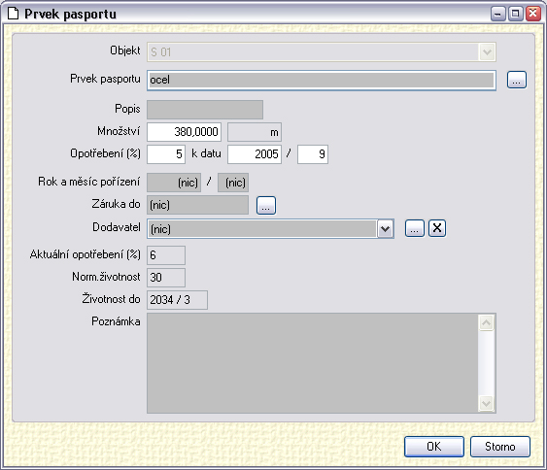

Na základě zadaných údajů o opotřebení umí program vypočítat životnost do. Každý takovýto prvek pasportu si pamatuje, kdy bylo jeho opotřebení popsáno (k datu) a na základě tohoto automaticky evidovaného údaje umí přepočítat vždy Aktuální opotřebení.

Když je pak pasport zobrazen například po dvou letech, všechny prvky budou mít o něco vyšší aktuální opotřebení. V případě provedení nového odhadu opotřebení je pak toto zohledněno při výpočtu aktuálního opotřebení.

Aplikace obsahuje nástroj, pomocí kterého je pak možno vyhledávat prvky v pasportech třeba právě dle aktuálního opotřebení nebo životnosti do.

Popis prvku pasportu
Protože prvky pasportů jsou v pasportu řazeny abecedně, obsahuje pasport sloupec Popis (nebo Celek), který umožňuje rozdělit prvky na množiny (celky) například číslované nebo jinak identifikované.

Hierarchické řazení prvků pasportů
Prvky v pasportu jsou řazeny hierarchicky pod sebou. Proto jejich zobrazení v seznamu (viz obrázky dále) obsahuje lomítka. Pak prvek okna \ ocel \ kování je kováním, které je umístěno na ocelovém okně.

3. Pasport objektu

Jak již bylo zmíněno, každý objekt může mít vyplněn pasport. Ve standardním datovém modelu se pak jedná o pasporty těchto typů (klasifikací) objektů:

- Pasporty místností
- Pasporty střech
- Pasporty staveb
- Pasporty ploch
- Pasporty inženýrských sítí

Standardní datový model objektů je ovšem pouze návrh. Flexibilita aplikace EFA umožňuje vést jakýkoli vlastní datový model objektů a tuto základní navrhovanou strukturu nectít.

3.1. Pasport místnosti

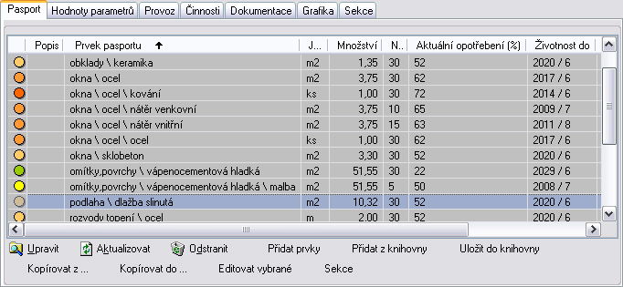
Zde je příklad pasportu místnosti. Z pasportu je jasné, co v místnosti je a v jakém je to stavu.

V úplně prvním sloupci je barevná reprezentace aktuálního stavu (opotřebení) prvků (zelená až červená barva)

Nad daty pasportů je možno provádět sumarizační výběry dle umístění a například opotřebení, dodavatele a podobně. Je možno nechat vypočítat plochu omítek pro malování, plochy podlah, počty svítidel na podlaží a podobně.
i

3.2. Pasport střechy
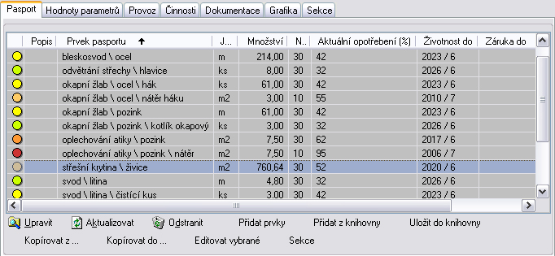
Pasport střechy by měl obsahovat údaje o prvcích tvořících konstrukci a povrch střechy, měl by popisovat svody a různá vyústění.

3.3. Pasport budovy
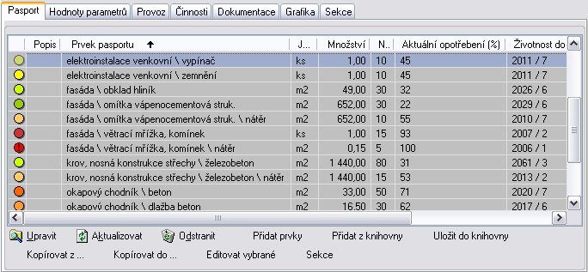
Pasport budovy popisuje prvky, které jsou buď vně budovy nebo nejsou součástí žádné z místností. Jedná se o fasádu, krovy, okapové chodníky, venkovní ekektro-instalaci a podobně.

3.4. Pasport plochy
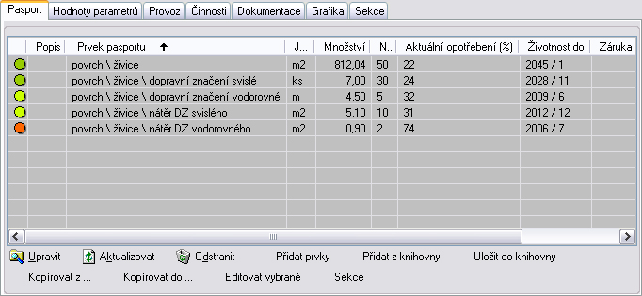
U ploch se v pasportu evidují údaje o materiálu povrchu, nátěrech značení, různých informačních tabulích, odpadkových koších.

V pasportu plochy je možno popisovat i stromy a keře.

3.5. Pasport inženýrské sítě
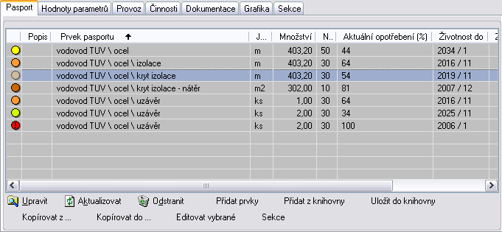
Popis inženýrské sítě obsahuje jednak informaci o materiálu vlastní sítě, pak i o různých izolacích, nátěrech, uzávěrech a krytech.

Šachty a šoupata je možno vést také v pasportu inženýrské sítě nebo jsou evidovány zvlášť jako objekty a mají své vlastní pasporty.

4. Používání pasportu objektu - funkce tlačítek pod seznamem

Pod seznamem pasport je velké množství tlačítek, kterých funkci si nyní popíšeme.

- Upravit - otevře jeden řádek v pasportu pro editaci.
- Aktualizovat - znovu načte seznam prvků pasportu.
- Odstranit - smaže vybrané prvky pasportů (nejprve se však dotáže na potvrzení).
- Přidat prvky - zobrazí seznam prvků z číselníku pasportů a umožní přidat jeden prvek nebo více do pasportu objektu.
- Přidat z knihovny - knihovna pasportů obsahuje množinu prvků (například typické WC). Z knihovny je možno zde přidávat takovéto celky přímo do pasportu. Knihovna však funguje jako odkaz do číselníku, takže neobsahuje žádné rozměrové a další popisné údaje. Obsahuje pouze prvky jako takové. Tedy prvky prázdné, bez rozměru, opotřebení, dodavatele.
- Uložit do knihovny - uloží vybrané (selectnuté) prvky v pasportu do knihovny.
- Kopírovat z - toto tlačítko umožní vybrat objekt (například místnost), ze které mají být zkopírovány prvky pasportu do právě zpracovávaného pasportu. Výhodou této funkce je, že kopírované údaje obsahují i všechny doplňující údaje (množství, opotřebení, dodavatel,...) tak, jak jsou v objektu ze kterého bude kopírováno uloženy.
- Kopírovat do - zkopíruje prvky z právě zpracovávaného pasportu do vybraných objektů. Je možno nechat takto rozkopírovat například pasport místnosti do 10-ti nových místností a tam už data pouze zkontrolovat a provést drobné změny.
- Editovat vybrané - umožňuje hromadnou editaci více řádků v pasportu. Otevře podobný formulář jako tlačítko Upravit. Údaje ve změněných políčcích budou změněny ve všech vybraných prvcích pasportu.
- Sekce - zobrazí seznam sekcí, kterých je vybraný prvek pasportu účasten.

5. Knihovna prvků pasportů

Knihovna prvků pasportů je nástroj, který umožňuje uložit a později použít skupiny prvků pasportů. V knihovně mohou být uloženy například nejpoužívanější prvky v místnostech nebo prvky popisující hliníkové dveře a podobně. Z knihovny je pak možno tyto prvky přidávat do pasportů bez nutnosti procházet celou strukturou číselníku prvků pasportů při hledání toho kterého prvku.

Knihovna je přístupná přes Menu - Číselníky - Knihovna pasportů a zobrazí seznam, kde je možno vyřazovat prvky z knih:
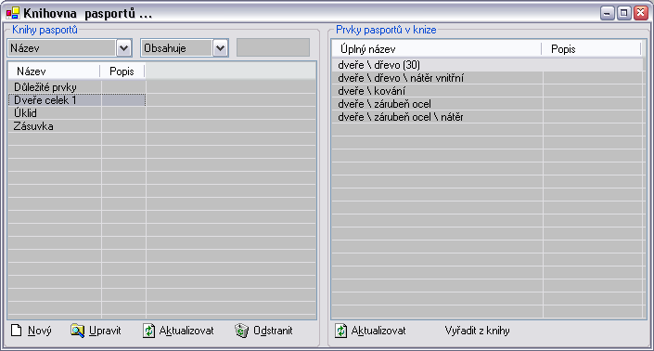

Knihovna obsahuje seznam Knihy pasportů, kde jsou názvy všech množin (knih) prvků. V seznamu Prvky pasportů v knize jsou zobrazeny všechny prvky ve vybrané knize (v příkladu na obrázku je vybrána kniha Dveře celek 1), která obsahuje pět prvků (dveře\dřevo (30) až dveře\zárubeň ocel\nátěr).

5.1. Přidávání do knihovny pasportů

Do knihovny pasportů se přidává pomocí tlačítka Uložit do knihovny pod pasportem objektu:

Po stisku Uložit do knihovny se zobrazí knihovna pasportů, kde je možno buď:

- [1] Přidat vybrané prvky v pasportu do nové knihy
nebo
- [2] Přidat vybrané prvky v pasportu do existující knihy

Po otevření knihovny pasportu:
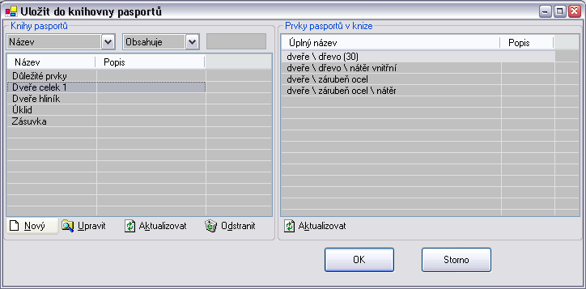

[1] vyberte Nový (pod seznamem vlevo) a stiskněte OK - vybrané prvky z pasportu se vloží do nové knihy, jejíž jméno musíte zadat na tomto otevřivším se formuláři:
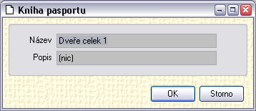

nebo [2] vyberte některý řádek v seznamu knih (vlevo) a stiskněte OK - vybrané prvky z pasportu se přidají k již existujícím prvkům ve vybrané knize.

6. Číselník prvků pasportů

Aplikace EFA je dodávána i s plným číselníkem prvků pasportů. Jedná se o obsáhlý číselník, který je členěn dle jednotlivých klasifikací. Prvky je však možno používat i v cizích klasifikacích. Členění dle klasifikací usnadňuje orientaci v tomto obsáhlém číselníku.
Číselník prvků pasportů je přístupný přes Menu - Číselníky - Číselník prvků pasportů.

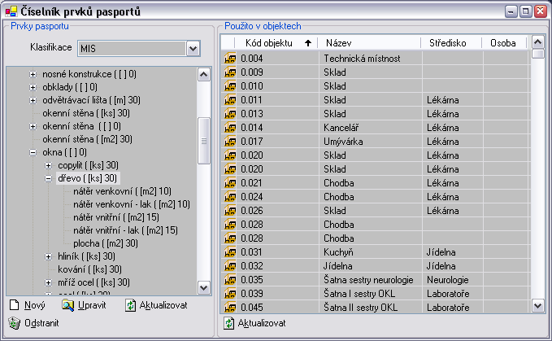

Číselník obsahuje strom prvků (vlevo), kde jsou zobrazeny všechny prvky ve svých hierarchických úrovních. Každý prvek ve stromu zobrazuje:

- Název
- Jednotku (v hranaté závorce)
- Normovanou životnost (na konci textu)

Vybraný prvek na obrázku "dřevo" je tedy "okna \ dřevo" s jednotkou množství kusy a normovanou životností 30 let.

Seznam Použito v objektech (vpravo na formuláři) zobrazuje jak jinak než objekty, kde je vybraný prvek (okna \ dřevo) přítomen.

6.1. Detail prvku v číselníku
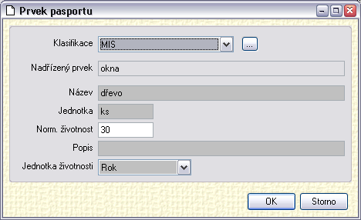
Pomocí doubleclicku nebo tlačítkem Upravit pod stromem prvků je vyvolána tato číselníková karta prvku pasportu. Každý prvek pasportu je přiřazen některé klasifikaci (zde místnosti), má název, jednotku množství a normovanou životnost (nepovinně) a popis (nepovinně). Když je normovaná životnost zadána, pak v poli Jednotka životnosti je určeno jestli se jedná o roky nebo měsíce, případně dny.

6.2. Nový prvek pasportu do číselníku

Prvky do číselníku pasportů jsou přidávány pomocí tlačítka Nový pod stromem prvků. Nový prvek chytí jako nadřízený objekt ten, který byl aktuálně vybrán ve stromu:

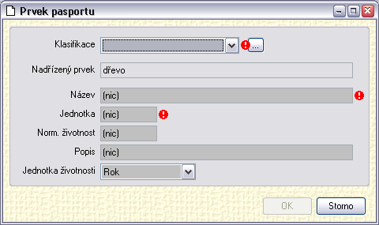
Červeně svítí povinná pole. Nadřízený prvek je automaticky vložen. V našem příkladu bude tento nový prvek podřízen prvku "okno \ dřevo" a bude se tedy zřejmě jednat o nátěr nebo kování.

Pokud chcete přidat nový prvek v nejvyšší hierarchii, pak před stiskem tlačítka Nový vyberte ve stromu prvků prvek Kořen. Prvek kořen je tu právě z tohoto důvodu.

7. Výběry z pasportů

Důležitým a praktickým nástrojem v aplikaci EFA je výběr z pasportů. Tento nástroj umožňuje vybírat prvky z pasportů napříč objekty. Je možno provádět výběry za celé areály, budovy nebo například podlaží (a to nejen za jedno podlaží ale i za více vybraných podlaží i v různých budovách).

Výběry z pasportů jsou k dispozici v Menu - Pasporty - Výběry z pasportů.
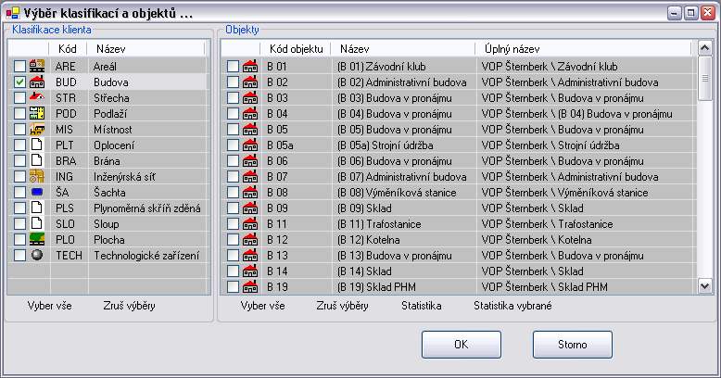
Tlačítko Statistika a Statistika vybrané zobrazí souhrnné údaje o všech / vybraných objektech.

Této funkce zde je možno využít, když hledáte souhrnné údaje o objektech (například místnostech), které nejsou ve stejné hierarchii ( na stejném podlaží)

Pro provedení výběru prvků z pasportů jsou třeba tyto kroky:

- Vybrat klasifikaci (nebo i více) kde budete hledat (na obrázku výše byly vybrány budovy - seznam vlevo)
- Vybrat objekty, kde budou prvky pasportů prohledávány (na obrázku výše je to seznam vpravo, kde je možno zatrhnout objekty nebo použít tlačítko Vyber vše.
- Stisknout OK
- Na formuláři, který se objeví (viz níže) vybrat hledaný prvek

Výběr hledaného prvku
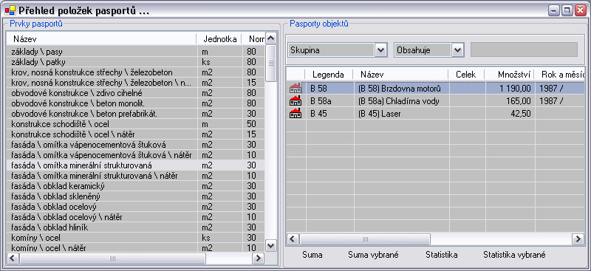

Tento formulář zobrazuje vlevo všechny prvky pasportů, které se vyskytují ve vybraných objektech. Každý prvek je zde zastoupen pouze jednou. Prvek na který v tomto seznamu kliknete zajistí načtení všech objektů, kde se vyskytuje. Tyto objekty jsou pak zobrazeny v seznamu Pasporty objektů vpravo na formuláři.

I zde pod seznamem objektů jsou k dispozici tlačítka Statistika a Statistika vybrané, která zobrazí statistické sumární informace o všech / vybraných objektech.

Suma a suma vybrané
Tlačítko Suma a Suma vybrané posčítá údaj o množství z pasportů všech / vybraných objektů:

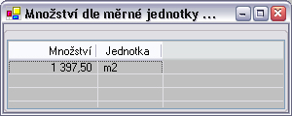

Zde je součet ploch všech omítek minerálních strukturovaných na všech třech budovách ve výběru.

